Vizualizari

Nr. | Denumire |  | Cantitate
1. | Recepție cu ușă și cu polițe pentru garderobă:  3400x1200x400mm  din PAL cu grosime de 18 mm  PAL Egger –H3326 si PAL Egger U961 (sau similar)  Cant ABS –pe tot perimetru de 2 mm | 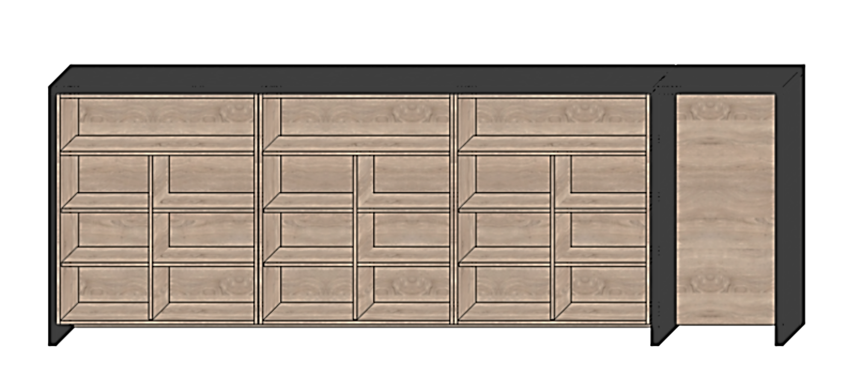 | 1 buc
2. | Dulap cu polițe pentru echipament sportiv:  1000x600x2200mm  din PAL cu grosime de 18 mm  PAL Egger U961 (sau similar)  Cant ABS-pe tot perimetru de 2mm  Carcasa de metal vopsit 20x20mm | 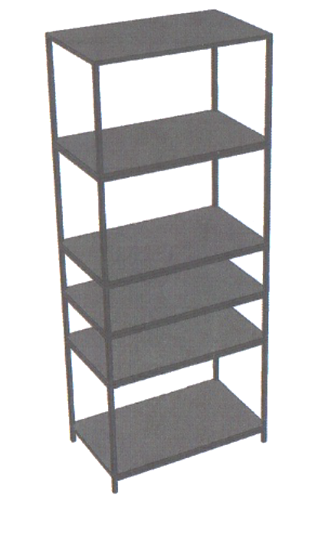 | 6 buc
3. | Bancă de șezut  L-2,0m x H-0,35m x B-0,45m  din PAL cu grosime de 36 mm  PAL Egger H3326  (sau similar)  Cant ABS –pe tot perimetru de 2mm  Picioare de metal vopsit 20x20mm | 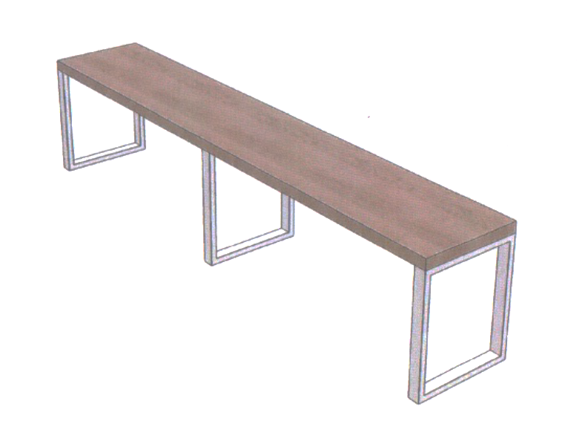 | 2 buc
4. | Garderobă pentru persoane cu mobilitate redusă  H-1500mm x B-500mm x L-420mm  din PAL cu grosime de 18 mm  Corp PAL Egger U732 (sau similar)  Fațada PAL Egger U500 (sau similar)  Cant ABS-pe tot perimetru de 2mm. Picior negru, mîner negru, cuiere negre. | 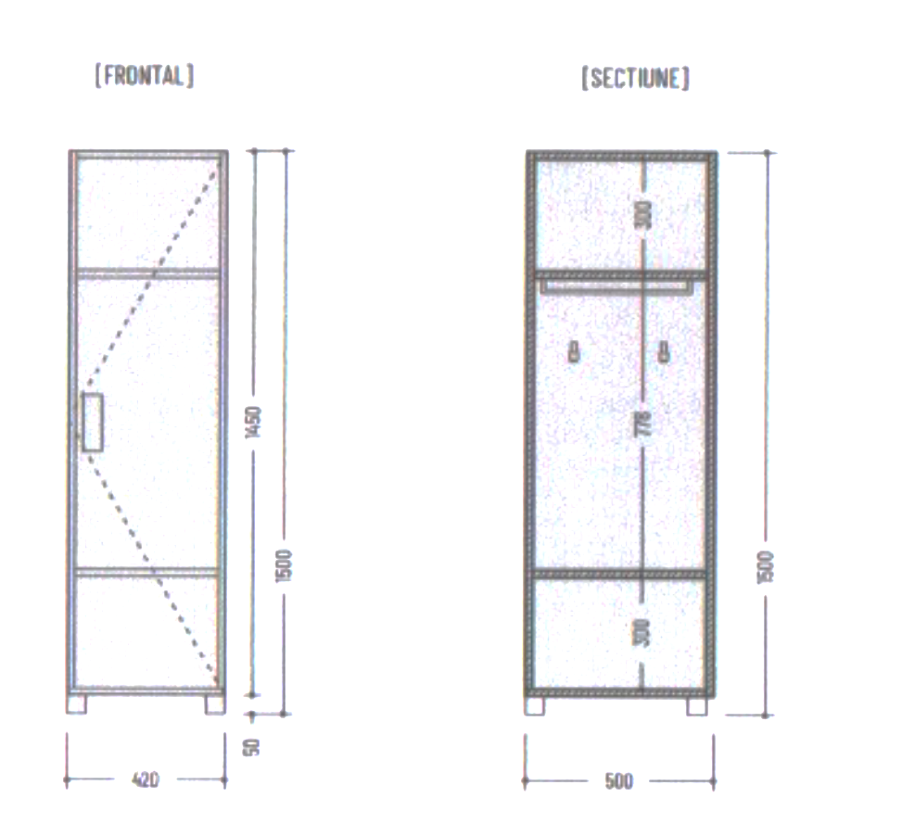 | 7 buc
5. | Masă de recepție 1860x3680x1860mm  -Corp: PAL Egger U732 (sau similar)  -Fațada: AGT– 734  (sau similar)  -Blat Fatada: Egger F021 ST75 (sau similar)  -Furnitura Hettich (sau similar) cu  sisteme de inchidere lenta si silentioasa  -Cant ABS –pe tot perimetru de 2mm | 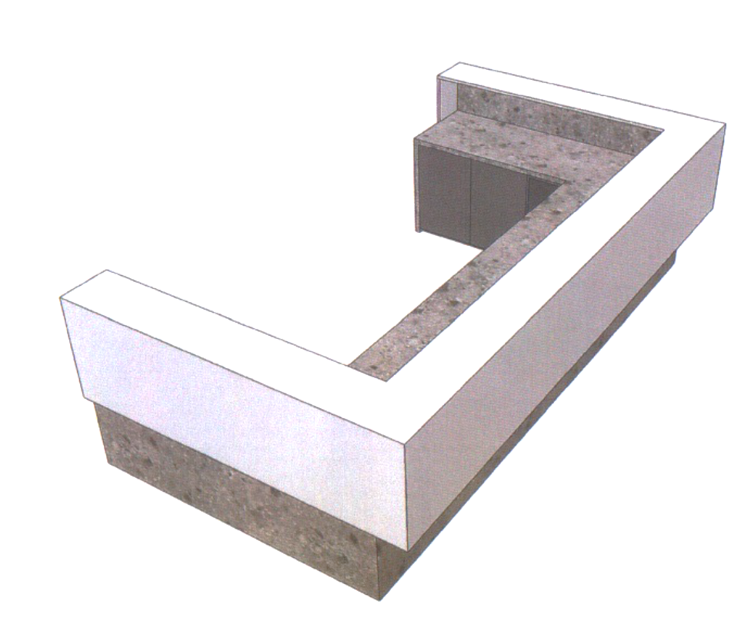 | 1 buc

